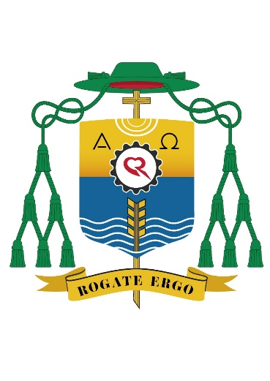
O Brasão de Dom Ângelo Mezzari

- Três campos dominam o espaço: o amarelo, o azul e o branco.

1º O amarelo corresponde ao Divino, ao que é Sagrado, graça de Deus e de sua ação em nossa vida quando agimos em seu nome.

2º O azul corresponde ao humano – humus, o terreno sagrado onde Deus habita pela ação do Espírito Santo. O azul também se refere as águas geradoras de vida: as águas do útero materno onde somos envolvidos e protegidos e, as águas do Batismo onde nascemos para Deus e para as coisas de Deus.
As águas envolvem todo trabalho ministerial, que purifica e abençoa a vida cristã e, também, a do bispo.

3º O branco é o sinal da abertura que damos a Deus e ao serviço do seu Reino. É a oração diária ao Senhor da Messe por mais operários. Está no centro, assim como, nosso coração que tem Deus como primazia e centro e se expande, transborda para o serviço amoroso. É Ele quem encaminha nosso coração para amar e servir.

- O Bispo é Rogacionista, todos esses três campos são dominados pelos símbolos que rezam clamam ao Senhor da Messe pelas vocações.

- A Cruz é o máximo do Amor que brota do coração de Deus e que deve brotar também do coração do bispo. Coração que se esvazia de amor-doação. Sinal do ministério. “O Bom Pastor dá a Vida por suas ovelhas”.

- Os Círculos são o sinal da Trindade, do ministério que envolve todo ser. É Dela que brota o Amor, a força e a coragem para assumir com fervor ao serviço da Messe. Os círculos também remetem as três virtudes teologais: Fé, Esperança e a Caridade. São infundidas no coração humano com a graça santificante, tornam-nos capazes de viver em relação com a Trindade e fundamentam e animam o agir do Cristão.

- Alfa e Ômega – Jesus é tudo para todos e a missão do bispo não pode ser outra – doação total. Nossa missão deve ser começar e direcionar para Ele – O Princípio e O Fim.

- Roda de Carvão - Carvão é aquele que queima e aquece o coração serviçal do bispo pela ação do Espírito Santo. A roda de carvão refere-se também as origens familiares do Bispo.

- O Coração - Torna o bispo decidido para colocar toda sua vida a serviço do povo a ele confiado. É no coração do Bispo que o coração de Deus se derrama em amor e doação. Deus amando e se doando pelo coração e serviço episcopal.

- O Trigo - Lembra o pão de cada dia. O bispo trabalha para que todos tenham o pão eucarístico, mas também luta pela justiça social para que haja pão na vida e na mesa de todos.

- As águas- A água é a fonte geradora de vida. O arroz, da origem familiar e, o trigo sinal da colheita do Senhor da messe, são banhados pelas águas. Jesus e a água viva que a tudo e a todos fertiliza e purifica.

- O Lema: “ROGATE ERGO”- MT 9,38-39, indica todo esse serviço da Igreja como obra de um Outro e não tarefa nossa. Com certeza, assim, a missão será um trabalho fecundo. “Rogai ao Senhor da messe, para que envie trabalhadores para sua messe”. A sensibilidade de Jesus diante da multidão é a mesma de um bispo Rogacionista. Esse mesmo Senhor envia-nos em missão de paz, ungidos pelo sopro de Seu espírito. “A messe é grande, mas poucos são os operários”. Como pessoa de oração, pelo testemunho de vida e o zelo por este mandamento de Jesus possa pelo seu ministério episcopal inspirar a muitos outros corações a responder seu SIM ao Senhor da Messe. “A oração é, por natureza, dinâmica. Se não move, não é oração.”

